Příloha č. 3 – Grafomotorické cviky

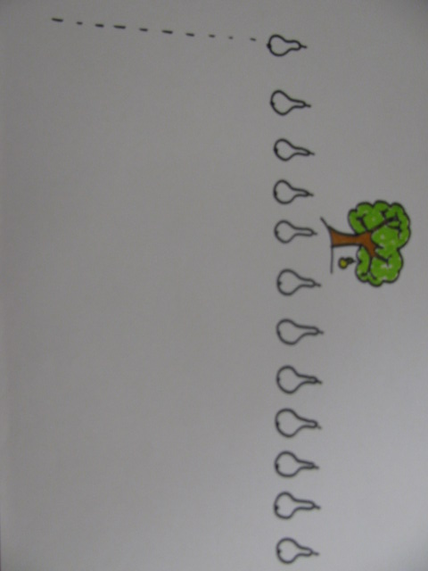
Obr. 1
Autorka fotografie: Michaela Krajská

